- Índice:
No se encontraron elementos de tabla de contenido.
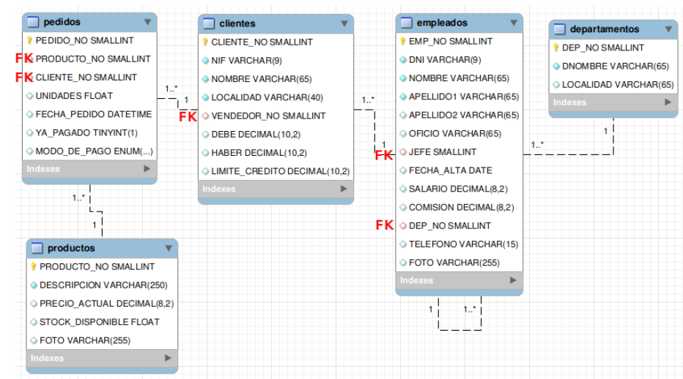

BDempleados - Consultas INSERT

Teoría
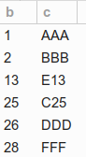
DROP TABLE IF EXISTS A;

CREATE TABLE A(
b SERIAL,
c VARCHAR(3),
PRIMARY KEY (b));

INSERT into A values
(NULL, 'AAA');
INSERT into A(c) values
('BBB');

INSERT into A values
(25,'C25'),
(NULL,'DDD');

INSERT into A values
(13,'E13'),
(NULL,'FFF');

SELECT * FROM A;

Ejercicios

- Insertar los siguientes departamentos mediante comandos INSERT individuales para cada fila:

70 MANTENIMIENTO FERROL
80 REPARACIONES NARÓN

insert into departamentos
values(70,'mantenimiento','ferrol');
insert into departamentos
values(80,'reparaciones','naron');

- Insertar los siguientes departamentos mediante un único comando INSERT

90 RECURSOS HUMANOS FERROL
100 SANIDAD NARÓN
insert into departamentos
values(90,'recursos_humanos','ferrol'),
(100,'sanidad','naron');
- A efectos de rapidez, ¿es más rápido alguno de los métodos anteriores cuando se desea insertar muchas filas?

https://dev.mysql.com/doc/refman/5.7/en/insert-optimization.html
el del ejercicio 2
- ¿Existe algún otro mecanismo para acelerar la inserción de filas en una tabla?

https://dev.mysql.com/doc/refman/5.7/en/insert-optimization.html
https://dev.mysql.com/doc/refman/5.7/en/optimizing-innodb-bulk-data-loading.html
If you are adding data to a nonempty table, you can tune the bulk_insert_buffer_size variable to make data insertion even faster.

- Crear la tabla Mobiliario que tenga 2 atributos:
- id_mueble: PRIMARY KEY autonomúmerica
- descripción:
- departamento: indica el nombre departamento al que pertenece, relacionado con la tabla departamentos.
Introduce filas en la tabla:
- Usando el comando INSERT proporcionando valores a todos los atributos
- Usando el comando INSERT especificando sólo las columnas a las que vamos a dar valor explícitamente.

CREATE TABLE IF NOT EXISTS mobiliario (
id_mueble BIGINT UNSIGNED NOT NULL AUTO_INCREMENT,
descripcion TEXT,
departamento SMALLINT UNSIGNED,
PRIMARY KEY (id_mueble),
CONSTRAINT FK_mobiliario_departamento
FOREIGN KEY (departamento)
REFERENCES departamentos (DEP_NO)
ON UPDATE CASCADE
);

insert into mobiliario
values (null,'silla',80);
insert into mobiliario
(descripcion,departamentos)
values ('mesa',80);

- Insertar los siguientes empleados mediante comandos INSERT individuales para cada fila. Averigua por qué se produce un error y busca en los apuntes 2 posibles soluciones al problema.

INSERT INTO `bdempleados`.`empleados` (`EMP_NO`, `DNI`, `NOMBRE`, `APELLIDO1`, `APELLIDO2`, `OFICIO`, `JEFE`, `FECHA_ALTA`, `SALARIO`, `COMISION`, `DEP_NO`, `TELEFONO`)
VALUES ('9001', '14256821Y', 'Luís', 'Yañez', 'Rioboo', 'ADMINISTRATIVO', '9002', '2016-04-05', 150000, 0, '10', '652986532');

INSERT INTO `bdempleados`.`empleados` (`EMP_NO`, `DNI`, `NOMBRE`, `APELLIDO1`, `APELLIDO2`, `OFICIO`, `JEFE`, `FECHA_ALTA`, `SALARIO`, `COMISION`, `DEP_NO`, `TELEFONO`)
VALUES ('9002', '45325698P', 'Ana', 'Rinlo', 'Rois', 'INGENIERA', '8904', '2016-04-05', 150000, 0, '10', '547852146');

set foreign_key_checks=0;

INSERT INTO bdempleados.empleados (EMP_NO, DNI, NOMBRE, APELLIDO1, APELLIDO2, OFICIO, JEFE, FECHA_ALTA, SALARIO, COMISION, DEP_NO, TELEFONO)
VALUES ('9001', '14256821Y', 'Luís', 'Yañez', 'Rioboo', 'ADMINISTRATIVO', '9002', '2016-04-05', 150000, null, '10', '652986532');

INSERT INTO bdempleados.empleados (EMP_NO, DNI, NOMBRE, APELLIDO1, APELLIDO2, OFICIO, JEFE, FECHA_ALTA, SALARIO, COMISION, DEP_NO, TELEFONO)
VALUES ('9002', '45325698P', 'Ana', 'Rinlo', 'Rois', 'INGENIERA', '8904', '2016-04-05', 150000, null, '10', '547852146');

set foreign_key_checks=1;

Solución:
el primer comando da errror ya que estamos asginando un jefe que no existe por ello devemos de ejecutar primero el otro comando para crearlo y que este se pueda ejecutar
- Insertar la siguiente fila, averiguar cuál es el problema y proponer una solución.

set foreign_key_checks=0;

set foreign_key_checks=1;

- Crear una nueva tabla llamada empleados_antiguos a partir de la tabla empleados (debe crearse utilizando el resultado de un SELECT), la tabla tendrá los mismos atributos (pero ninguna KEY), e insertar en ella al empleado 8904.

- Usando el Workbench copiar al portapapeles la instrucción CREATE TABLE que ha creado la tabla empleados_antiguosdel ejercicio anterior y comprobar que diferencias tiene respecto al comando que crea la tabla empleados.

- Crear una nueva tabla llamada empleados_antiguos_reducida a partir de la tabla empleados (debe crearse utilizando el resultado de un SELECT) que incluya sólo estos atributos (emp_no, apellido1, apellido2 y nombre) y sin KEYs, e insertar en ella al empleado 8904

- Usando el Workbench copiar al portapapeles la instrucción CREATE TABLE que crea la tabla empleados_antiguos_reducida del ejercicio anterior

- Crear una tabla temporal llamada pedidos_ano_2000 que incluya los pedidos del año 2000, la tabla temporal tendrá los mismos atributos de la tabla original, pero sin KEYs.

- Mostar con un SELECT la tabla anterior pedidos_ano_2000.
- Comprobar que, aunque la tabla existe en memoria RAM, la tabla no aparece en el listado de tablas del Workbench,
- Comprobar que tampoco aparece si lo consultamos desde una consola con el comando showtables

- Crear una segunda conexión al servidor usando Workbench y comprobar que:
- La tabla temporal no se muestra en el listado que muestra Workbench.
- Esta segunda conexión no puede utilizar la tabla temporal pedidos_ano_2000, (si intenta realizar una consulta sobre la tabla, da error, porque no existe para esa conexión)y sólo puede utilizarla la conexión que creo la tabla temporal, es decir, la tabla temporal sólo existe para la conexión que la crea, y desaparece cuando se cierra esa conexión.

- Exportar datos a un fichero en el servidor: Conectarse al servidor remotamente (desde un equipo cliente distinto al servidor) y Exportar los pedidos del año 2000 a un fichero llamado pedidos2000servidor.txtsituado en el servidor

- Exportar datos a un fichero en el cliente: Conectarse al servidor remotamente (desde un equipo cliente distinto al servidor) y exportar los pedidos del año 2000 a un fichero llamado pedidos2000cliente.txt situado en el cliente

- Crear una tabla vacía llamada pedidos2000que tenga exactamente la misma estructura de la tabla pedidos (incluidas las KEYs) (pero sin datos).
- Desde la consola importar a la nueva tabla los datos del fichero creado anteriormente.

